Straatnaamgeving Wickevoort (fase 3/Lanen) en Bolsterrein
Het college heeft besloten om:
de volgende straatnamen vast te stellen in woningbouwplan Wickevoort (fase 3/Lanen) in Cruquius en deze te verwerken in de Basisregistratie Adressen en Gebouwen (BAG): Pullawaypad, Laan der Draverij, ‘t Hof van Crommelin, de Hoefsmid, de Stoeterij en de Goudsterlaan, zoals is aangegeven op de bijgevoegde tekening;
de volgende straatnamen vast te stellen in het woningbouwplan Bolsterrein en deze te verwerken in de Basisregistratie Adressen en Gebouwen (BAG): Alida Veltkampstraat, Mouterijstraat, Branderijstraat, Sara Sophia Bolsstraat, Kuipstraat, Stokerstraat, Kruitplein, Jan de Koningstraat, Stoopstraat, Graanplein en Bottelstraat, zoals is aangegeven op de bijgevoegde tekening;
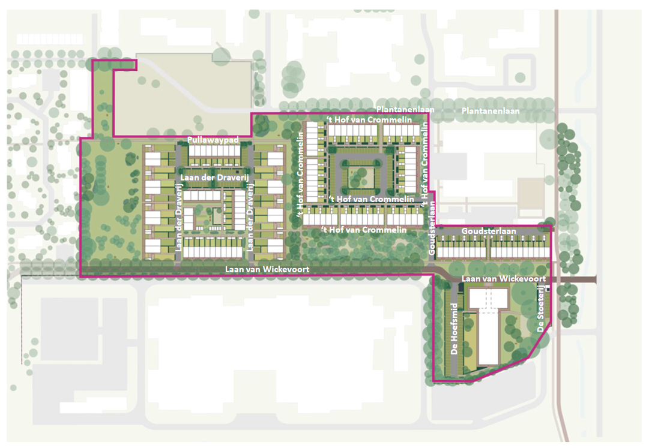
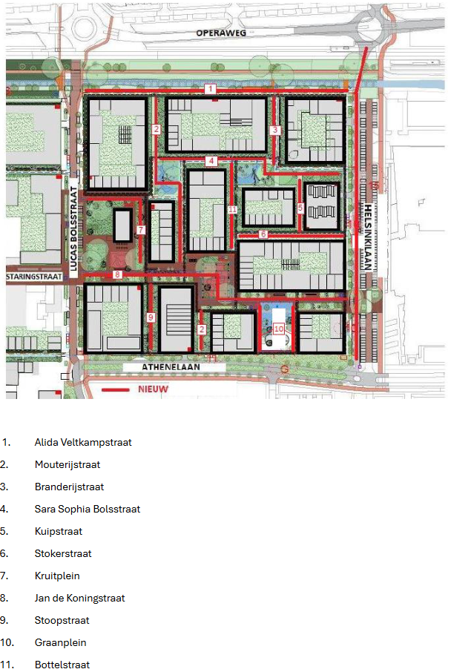

Bezwaar
Op grond van de Algemene wet bestuursrecht kan iedereen wiens belang rechtstreeks bij een besluit is betrokken, binnen zes weken na publicatie van dit besluit een met redenen omkleed bezwaarschrift indienen bij burgemeester en wethouders van Haarlemmermeer, het cluster Juridische Zaken van het team Ondersteuning, Postbus 250, 2130 AG Hoofddorp. Het indienen van een bezwaarschrift schorst de werking van dit besluit niet. Gelijktijdig met of na het indienen van een bezwaarschrift kan een verzoek om een voorlopige voorziening worden gericht aan de voorzieningenrechter van de Rechtbank Noord- Holland, p/a Arrondissementsrechtbank Haarlem, sector Bestuursrecht Postbus 1621, 2003 BR Haarlem. Een dergelijk verzoek kan pas worden gedaan als het bezwaarschrift is ingediend en onverwijlde spoed, gelet op het betrokken belang, dat vereist. Voor de behandeling van het verzoek wordt een bedrag aan griffierecht geheven.

